Назначение системы IMShape
Основным назначением системы IMShape является поиск геометрически подобных 3D-моделей, основанный на сравнении их геометрической формы. Также система IMShape позволяет производит визуальный поиск 3D-моделей.

Основные принципы работы системы IMShape
Принцип работы системы IMShape заключается в следующем: на начальном этапе производится «индексация» ранее созданных на предприятии 3D-моделей деталей. В процессе индексирования система IMShape загружает каждую деталь в соответствующую CAD-систему, обрабатывает информацию о геометрической форме детали и сохраняет ее описание в своей базе. Операция индексирования выполняется однократно, в процессе дальнейшей работы повтороно индексируются только те детали, которые были модифицированы. Также, в любой момент, в систему IMShape можно добавить новые детали.
Ключевым моментом в работе системы IMShape является уникальный алгоритм, разработанный компанией «Интермех», который формирует некое внутреннее описание геометрии 3D-модели. Именно эти описания и хранятся в базе IMShape. В процессе поиска происходит сравнение непосредственно описаний, а не самих моделей. Это позволяет добиться очень высокой скорости работы системы и достаточно точного поиска похожих 3D-моделей.
Так как в системе IMShape хранятся только описания геометрической формы моделей, то для ее работы не важно, в какой CAD-системе была создана та или иная модель. Это может быть любая система трехмерного конструкторского проектирования, а также системы используемые дизайнерами. В настоящее время система IMShape работает с моделями, созданными в Autodesk Inventor, ProEngineer, SolidWorks, SolidEdge, Unigraphics NX, Компас 3Д. Если на предприятии используется несколько CAD-систем, то система IMShape позволяет производить поиск как среди моделей созданных в конкретной CAD-системе, так и по всем занесенным моделям. Благодаря модулям интеграции с CAD-системами конструктор может работать с системой IMShape непосредственно из привычной ему CAD-системы.

Структура системы IMShape
Система IMShape построена на основе архитектуры клиент-сервер. Сервер управляет базой IMShape, в которой хранятся данные о геометрической форме моделей. Он обрабатывает запросы на поиск похожих деталей и отправляет результаты клиентам. Постоянная работа сервера реализована через механизм служб Windows в виде «Службы сервера IMShape» (IMShapeSrvc.exe). Для ее конфигурации используется программа «Сервер IMShape» (IMShapeSrv.exe). Она позволяет пользователю или администратору настроить путь к папке, в которой будут храниться файлы базы IMShape, указать сетевой порт для подключения клиентов. Также в окне программы «Сервер IMShape» показан журнал работы сервера и выводятся сообщения об ошибках. С помощью программы «Сервер IMShape» можно запустить или остановить «Службу сервера IMShape».
Клиентская часть системы IMShape позволяет параллельно работать с несколькими серверами IMShape, запущенными на разных компьютерах. Эта особенность позволяет интегрировать систему IMShape в любую организационную структуру предприятия. Например, на компьютере конкретного пользователя может быть установлен локальный сервер IMShape, используя который он может искать свои собственные детали. Другой сервер IMShape может быть установлен для группы или отдела на предприятии. Общая база IMShape, установленная на сервере предприятия, позволит осуществлять поиск похожих деталей всем пользователям.
Кроме описания геометрической формы модели, в базе IMShape хранятся также ссылки на реальные детали. Если база моделей предприятия организована в виде файлов, то во время индексации в базе IMShape сохраняется путь к файлу модели. Если на предприятии используется PDM-система Search или система IPS, то в базе IMShape хранятся ссылки на объекты PDM-системы. В состав системы IMShape входит модуль для работы с PDM-системами, разработанными компанией «Интермех». Он позволяет производить поиск похожих деталей непосредственно из PDM-системы.
В базе IMShape также хранятся сведения об обозначении, наименовании и материале деталей. Эта информация получается из атрибутов детали и используется для задания опций поиска, а также для отображения пользователю при выводе результатов. Необходимо подчеркнуть, что сами 3D-модели в базе IMShape не хранятся. Поэтому доступ к ним (и разграничение прав доступа) осуществляется теми штатными средствами, которые используются на предприятии.
Клиентская часть системы IMShape представлена в виде нескольких программных компонент: модули, интегрированные в различные CAD-системы и модули, интегрированные в PDM-системы разработки компании «Интермех» (Search и IPS). Эта функциональность позволяет пользователю использовать систему IMShape непосредственно из того приложения, в котором он работает в данный момент.

Установка системы IMShape

Выбор базы IMShape
Перед началом поиска или добавления моделей пользователь должен указать необходимую ему базу IMShape. Для этого в каждом диалоге системы IMShape есть выпадающий список, в котором перечислены все используемые базы. По умолчанию выбранной является последняя используемая база IMShape. Если требуемая база в списке отсутствует, то необходимо добавить ее описание в список. Для этого надо нажать на кнопку «Добавить новое подключение к базе IMShape». В открывшемся диалоге (см. рис. 1) нужно указать:
- Название данной базы (например «Мои детали» или «База нашего отдела») - это имя затем будет отображаться в списке.
- Адрес сервера (IP-адрес или имя компьютера), на котором установлена «Служба сервера IMShape», обслуживающая данную базу. Если клиентская и серверная части системы IMShape установлены на одном компьютере, то в качестве адреса сервера нужно указать «localhost» или «127.0.0.1».
- Номер сетевого порта, который был задан ранее при настройках «Служба сервера IMShape» с помощью программы «Сервер IMShape».
- При необходимости можно задать настройки для прокси-сервера (в случае, если доступ клиента к серверу IMShape осуществляется через сеть Интернет).
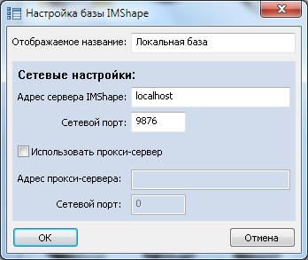
Рис. 1. Диалог настроек подключения к базе IMShape
Если необходимо изменить настройки подключения к существующей базе, то надо выбрать ее имя в списке и нажать на кнопку «Изменить настройки подключения к базе IMShape». Для демонстрационной версии системы IMShape, которая работает с удаленной базой, находящейся на сервере компании «Интермех», изменить настройки выбранной базы невозможно. Если некоторая база больше не используется, то ее настройки подключения можно удалить с помощью кнопки «Удалить текущее подключение».

Добавление моделей в базу IMShape
Добавление моделей в систему IMShape осуществляется из запущенной CAD-системы. В случае корректной установки клиентской части системы IMShape, в CAD-системе пользователя появляется пункт меню «IMShape». В данном меню находятся команды «Искать», «Добавить модель», «Добавить папку», «О программе».
В случае, если архив моделей ведется в виде файлов, первоначальное занесение моделей в систему IMShape удобно осуществлять с помощью команды «Добавить папку». При вызове этой команды пользователь должен указать папку (локальную или сетевую), в которой лежат файлы моделей для данной CAD-системы. После указания папки на экране появится диалог добавления файлов (см. рис. 2).
В диалоге добавления файлов пользователю показывается список деталей, которые могут быть добавлены в базу IMShape. Система анализирует файлы, которые находятся в указанной пользователем папке (и в подпапках) и заносит в список только те файлы, которые являются деталями, созданными в данной CAD-системе. Для каждого файла и попдпапки можно дополнительно указать необходимость их добавления в базу IMShape.
Перед запуском процесса добавления пользователь должен указать базу IMShape, в которую он хочет добавить выбранные детали (подробнее см. «Выбор базы IMShape»).

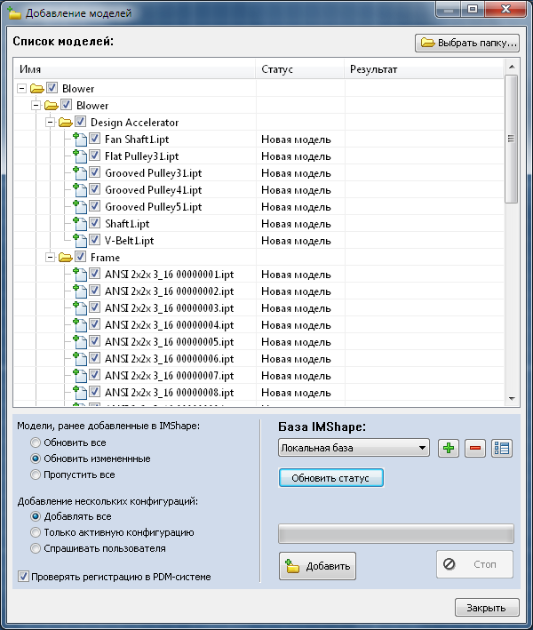
Рис. 2. Диалог добавления моделей из папки
Для запуска процесса добавления моделей в выбранную базу нужно нажать на кнопку «Добавить». После этого система IMShape начнет последовательно добавлять выбранные модели в указанную базу IMShape. На основании анализа геометрии будет сформировано внутреннее описание модели, которое и будет добавлено в базу IMShape. Результат операции добавления для каждой модели будет появляться в списке. В любой момент пользователь может остановить процесс добавления нажав на кнопку «Стоп».
Для того, чтобы узнать какие детали уже были добавлены в выбранную базу IMShape, пользователь может нажать на кнопку «Обновить статус». После этого для всех выбранных деталей в списке появится статус:
- «Новая» - для деталей, которые ранее не были занесены в данную базу;
- «Занесена в IMShape» - для ранее занесенных деталей;
- «Изменена» - для деталей, которые были ранее занесены в данную базу, но имеют более позднюю дату модификации.
До запуска процесса добавления пользователь может указать, что делать с ранее занесенными деталями:
- «Обновить все» - все детали будут заново проиндексированы;
- «Обновить измененные» - будут проиндексированы только те детали, которые имеют более позднюю дату модификации, чем дата их предыдущего занесения в базу IMShape;
- «Пропустить все» - детали, которые были ранее занесены в указанную базу обрабатываться не будут.
Система IMShape может корректно обрабатывать модели, в которых содержится несколько конфигураций (исполнений) деталей. Так как геометрия различных конфигураций может сильно различаться, пользователь может указать системе как обрабатывать такие модели:
- «Добавлять все» - будут добавлены все конфигурации данной детали как отдельные записи в базе IMShape;
- «Только активную конфигурацию» - будет добавлена только активная (в различных CAD-системах это может быть конфигурация по умолчанию или последняя выбранная) конфигурация данной детали;
- «Спрашивать пользователя» - при добавлении детали с несколькими конфигурациями, пользователь должен будет для каждой конфигурации указать добавлять ее или нет.
Если установлен модуль связи IMShape с PDM-системой, то на диалоге добавления файлов будет доступна опция «Проверять регистрацию в PDM-системе». Если данная опция будет выбрана пользователем, то система IMShape для каждой добавляемой детали будет проверять зарегистрирована ли она в PDM-системе. Если данная деталь занесена в PDM-систему, то в базе IMShape сохранится ссылка не на указанный файл, а на соответствующий объект PDM-системы.
После окончания занесения деталей в базу из указанной папки, нужно нажать кнопку «Закрыть» или (в случае необходимости) продолжить операцию занесения деталей в базу, указав еще другие папки.

Поиск в системе IMShape
Запуск диалога поиска осуществляется с помощью команды «Искать в IMShape» из меню CAD-системы либо из PDM-системы. Система IMShape предлагает пользователю два режима поиска деталей: поиск деталей, который похожи на заданный образец и визуальный просмотр деталей, находящихся в базе. Изменение режима поиска осуществляется в любое время путем переключения закладок на диалоге поиска.
Все, найденные системой IMShape в процессе поиска, модели отображаются визуально в окне «Результаты поиска». Сверху данного окна показана информация о том, сколько всего деталей находится в выбранной базе IMShape на данный момент и сколько деталей из них удовлетворяют опциям поиска. Весь список найденных моделей разбивается на отдельные страницы, исходя из размера окна. Вверху списка пользователь видит, на какой странице он сейчас находится и сколько всего страниц. Навигация между страницами осуществляется с помощью кнопок «>>» и «<<». Любую деталь из списка можно выбрать для получения дополнительной информации. При этом ее 3D-модель будет показана в окне просмотра. Эту 3D-модель можно вращать используя левую кнопку и масштабировать используя колесо мыши. Кроме этого в окне «Информация о выбранной детали» будут показаны: обозначение; наименование; материал; габаритные размеры; CAD-система, в которой была создана данная деталь; зарегистрирована ли данная деталь в PDM-системе; полный путь к файлу модели.
С любой выбранной деталью система IMShape позволяет осуществить следующие действия:
- Открыть данную модель в CAD-системе. Если работа с системой IMShape велась из PDM-системы, то автоматически будет запущена та CAD-система, в который была создана выбранная модель.
- Добавить модель в активную сборку. Это действие доступно в случае, если пользователь в настоящее время работает в CAD-системе в режиме сборки.
- Удалить выбранную деталь из базы IMShape.
- Если выбранная деталь зарегистрирована в PDM-системе, то можно просмотреть ее карточку или добавить ее в выборку для дальнейшей работы.
- Использовать выбранную деталь как образец для нового поиска (подробнее см. «Поиск по образцу»).
Все эти действия с выбранной моделью доступны пользователю из панели инструментов главного окна IMShape (см. рис. 3) , расположенной под окном просмотра 3D-модели.
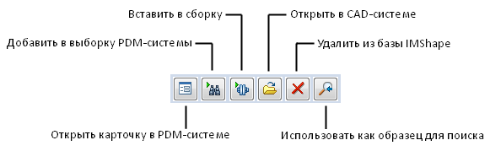
Рис. 3. Панель инструментов главного окна IMShape
Для улучшения результатов поиска пользователь может задать ряд опций поиска. Использование данной возможности позволяет системе IMShape находить именно те детали, которые в данный момент необходимы пользователю. В качестве опций поиска можно задавать:
- «Подобие» (только для режима поиска по образцу) - если выбрана опция «Все», то в окне результатов будут показаны все модели, находящиеся в текущей базе IMShape, отсортированные по степени похожести на образец. При выборе опции «Похожие» список результатов будет ограничен только действительно похожими моделями. Опция «Одинаковые» позволяет пользователю найти все модели, которые геометрически одинаковы с образцом.
- «CAD-система» - будет производиться поиск только среди деталей, которые были созданы в указанной CAD-системе.
- «Статус» - пользователь может указать, что ему нужны только те детали, которые были зарегистрированы в PDM-системе, либо наоборот, только те детали, которые были занесены в базу IMShape как файлы.
- «Габаритные размеры» - для режима поиска по образцу можно указать отклонение габаритных размеров в процентах от размера образца, а для режима визуального поиска – минимальный и максимальный размер. При этом система IMShape будет искать только те детали, которые по своим размерам укладываются в указанный интервал.
- «Содержание текста в атрибутах» - для уточнения пользователь может задать, что ему требуются только те детали, которые в своих атрибутах содержат указанный текст. Анализируются атрибуты «Обозначение», «Наименование» и «Материал». При этом пользователь может вводить только часть текста (например «флан» - для нахождения всех фланцев). Также можно указывать несколько строк через запятую (например «втулка, фланец, стакан»).
- «Дата последней модификации» - система IMShape будет производить поиск только среди тех деталей, которые были сохранены в указанном интервале времени.

Визуальный поиск необходимой детали
Для начала поиска в режиме визуального просмотра базы необходимо переключится на закладку «Просмотр базы» и нажать кнопку «Просмотр». После этого окно результатов поиска будет отображать содержимое выбранной базы IMShape (см. рис. 4). Очень важно, что все модели в окне результатов располагаются не в произвольном порядке, а отсортированы в порядке их подобия. Это позволяет пользователю, просматривающему большую базу моделей, очень быстро пролистывать ненужные ему страницы базы, а значит - ускоряет поиск требуемой модели. Для того чтобы уменьшить количество просматриваемых деталей, пользователь может задать опции поиска (подробнее см. «Поиск в IMShape»).
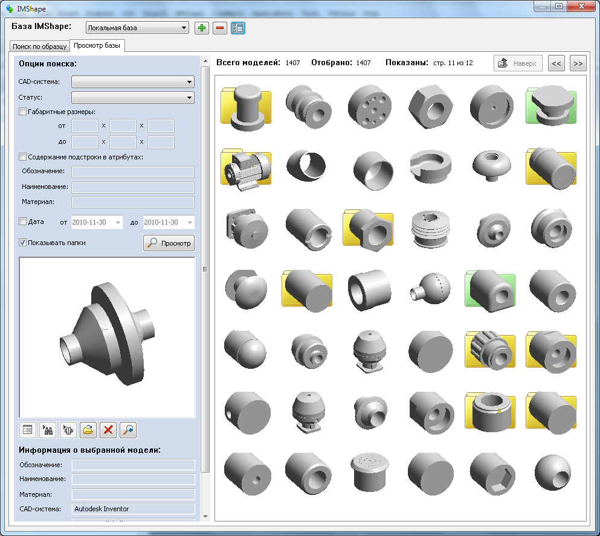
Рис. 4. Пример визуального поиска модели
Некоторые детали могут быть изображены на фоне папок желтого и зеленого цветов. Желтая папка означает, что внутри нее находится группа похожих деталей, а зеленая папка - что внутри находится группа совершенно одинаковых деталей. Распределение моделей по папкам осуществляется системой IMShape автоматически в момент занесения моделей в базу. Группировка деталей по папкам при просмотре может быть отключена при помощи переключателя «Показывать папки». Чтобы просмотреть содержимое папки необходимо нажать на нее два раза левой кнопкой мыши. При этом в окне результатов поиска будут показаны только те детали, которые входят в данную папку. Для возврата в основной список просмотра необходимо нажать кнопку «Наверх».
Любую выбранную деталь можно использовать как образец для поиска похожих деталей. Для этого надо нажать на кнопку «Использовать как образец» на панели инструментов. После этого система IMShape автоматически перейдет в режим поиска по образцу, переключится на соответствующую закладку и задаст выбранную деталь в качестве образца. Эта возможность позволяет пользователю визуально найти деталь, которая примерно похожа на то, что он сейчас ищет, использовать ее как образец и значительно сузить область поиска. Кроме этого, любую выбранную деталь можно открыть в CAD-системе, либо, если она зарегистрирована в PDM-системе, просмотреть ее карточку или добавить в выборку.

Поиск по образцу
Данный вариант поиска может быть использован при работе из PDM-системы либо из CAD-системы в режиме моделирования. В этом случае для поиска требуемой модели используется некоторая деталь-образец. Это может быть как ранее созданная деталь, так и упрощенный «набросок» детали, описывающий общую геометрическую форму (в нем могут отсутствовать отверстия, фаски, приливы и т.д.). Если в момент вызова пункта меню «Искать в IMShape» в CAD-системе была активна некоторая деталь, то она автоматически будет использована как образец для поиска. При этом главное окно системы IMShape переключится на закладку «Поиск по образцу». То же самое произойдет при вызове команды «Искать в IMShape» для выбранной детали в PDM-системе.
Для запуска процесса поиска необходимо указать базу IMShape, в которой будет производиться поиск (подробнее см. «Выбор базы IMShape») и нажать кнопку «Искать» в главном окне. Система IMShape проанализирует геометрию детали-образца, произведет поиск по указанной базе и покажет в окне результатов список найденных похожих деталей (см. рис. 5). Данный список отсортирован по степени их подобия образцу, т.е. детали наиболее похожие на образец, будут находиться в начале списка. Таким образом, система IMShape позволяет найти все ранее созданные детали, которые наиболее похожи на деталь-образец. Любую найденную похожую деталь можно использовать как образец для нового процесса поиска. Для этого пользователь должен выбрать данную деталь и повторно нажать на кнопку «Искать». Эта возможность позволяет постепенно приближаться к необходимой детали, используя на начальном этапе очень грубый «набросок» детали-образца. В процессе поиска пользователь может использовать дополнительные опции поиска (подробнее см. «Поиск в IMShape»). Это позволяет системе IMShape находит для пользователя именно те детали, которые ему нужны в данный момент.
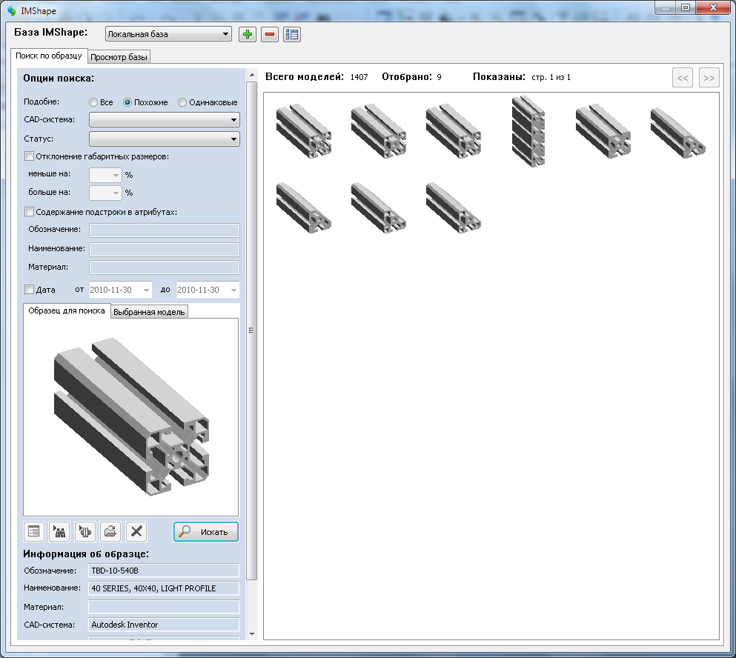
Рис. 5 . Пример поиска модели по образцу

Добавление активной детали в базу IMShape
В любой момент времени система IMShape позволяет занести активную деталь в базу IMShape. Для этого необходимо вызвать команду «Добавить деталь». Если данная деталь уже была занесена в указанную базу IMShape, то описание ее геометрии обновится. Эту функцию можно использовать в процессе моделирования при внесении изменений в ранее созданные детали. Сам процесс добавления детали аналогичен добавлению модели из папки (подробнее см. «Добавление моделей в базу IMShape»). После добавления детали, она сразу становится доступна в выбранной базе IMShape.
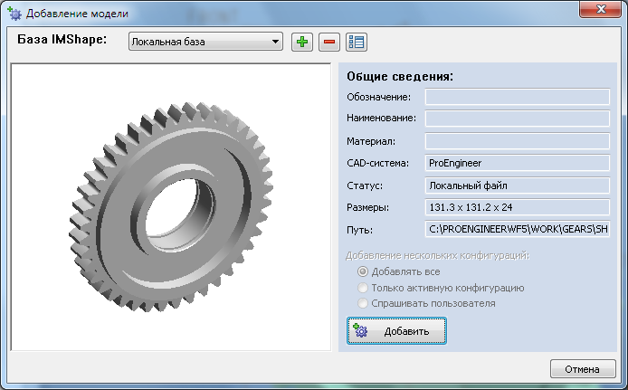
Рис. 6. Диалог добавления активной модели

Работа в системе IMShape из PDM-системы
Если установлен модуль интеграции системы IMShape с PDM-системой, используемой пользователем, то в меню PDM-системы появятся следующие команды:
- «Искать в IMShape» - данная команда запустит диалог поиска аналогично команде «Искать в IMShape», вызванной из CAD-системы. В качестве образца для поиска будет использована выбранная в PDM-системе деталь. Если данная деталь не была ранее занесена в базу IMShape, то для получения информации о ее геометрической форме система IMShape запустит соответствующую CAD-систему. Если же выбранная в PDM-системе деталь уже была занесена в базу IMShape, то в качестве образца для поиска будет использоваться существующее в базе IMShape описание данной детали. Запуск (и наличие на компьютере) CAD-системы в последнем случае не требуется.
- «Добавить в IMShape» - данная команда запустит диалог добавления выбранной детали аналогично команде «Добавить деталь», вызванной из CAD-системы. Для получения информации о геометрической форме добавляемой детали, системе IMShape будет необходимо запустить соответствующую CAD-систему и открыть в ней данную деталь. Дальнейший процесс добавления аналогичен добавлению детали из CAD-системы.

Область применения системы IMShape
Система IMShape может быть внедрена и использована в различных структурах предприятия. Ниже перечислены некоторые сценарии работы с системой IMShape.
Использование конструктором на начальном этапе проектирования новой детали. Найденные в системе IMShape похожие 3D-модели могут быть использованы как прототипы. А на их основе конструктор может достроить необходимую ему новую модель путем внесения минимальных изменений. Иногда, просмотрев результаты поиска, конструктор может принять решение об использовании уже готовой ранее созданной детали, даже если это потребует внесения небольших изменений в общую конструкцию. Ведь на ранее созданную деталь уже существует вся готовая конструкторская и технологическая документация.
Использование в отделе технологического проектирования. Внедрение системы IMShape позволит резко сократить время разработки технологических процессов и проектирования специальной оснастки за счет использования ранее созданной технологической документации. Также на основании сведений о похожести деталей можно автоматизировать принятие решений о назначении расцеховочного маршрута, а также оптимизировать перечень используемых на предприятии материалов при назначении заготовок.
Использование в отделе стандартизации. Система IMShape позволяет проанализировать существующую базу деталей и выявить все похожие или одинаковые детали. На основе результатов данного анализа можно принять решение о выпуске СТП на данный тип деталей. Это позволит уменьшить номенклатуру выпускаемых деталей.
Использование функциональности системы IMShape для поиска дубликатов. В этом случае с помощью системы IMShape можно выявить все одинаковые детали, даже имеющие различное обозначение и наименование. Это способствует поддержанию целостности и уникальности данных.
Использование системы IMShape не ограничивается данными сценариями работы. Очевидно, что существенное облегчение процедуры поиска ранее созданных деталей найдет применение во многих отделах и структурах предприятия.

